目录：

一 需求分析

二 建站流程

三 网站架构

四 开发周期

五 服务报价

一 需求分析

* 1. 建站目标

类似妮维雅官网，主要建立公司形象、展示公司产品。另外需要附加一个产品兑换功能。

* 1. 功能点

1.2.1 信息发布

1.2.1.1分类管理

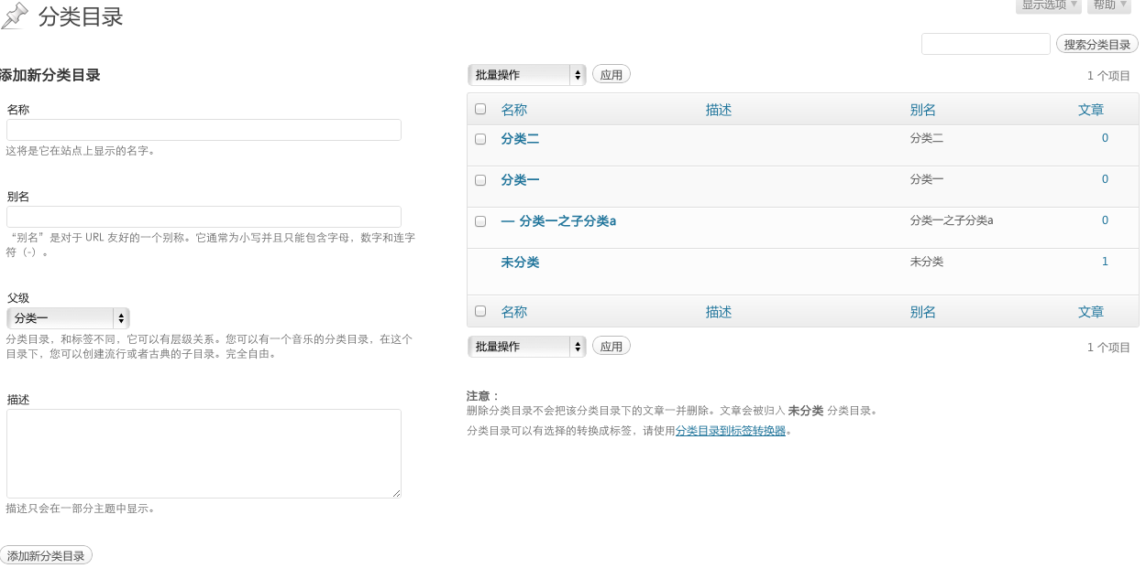

1.2.1.2添加文章

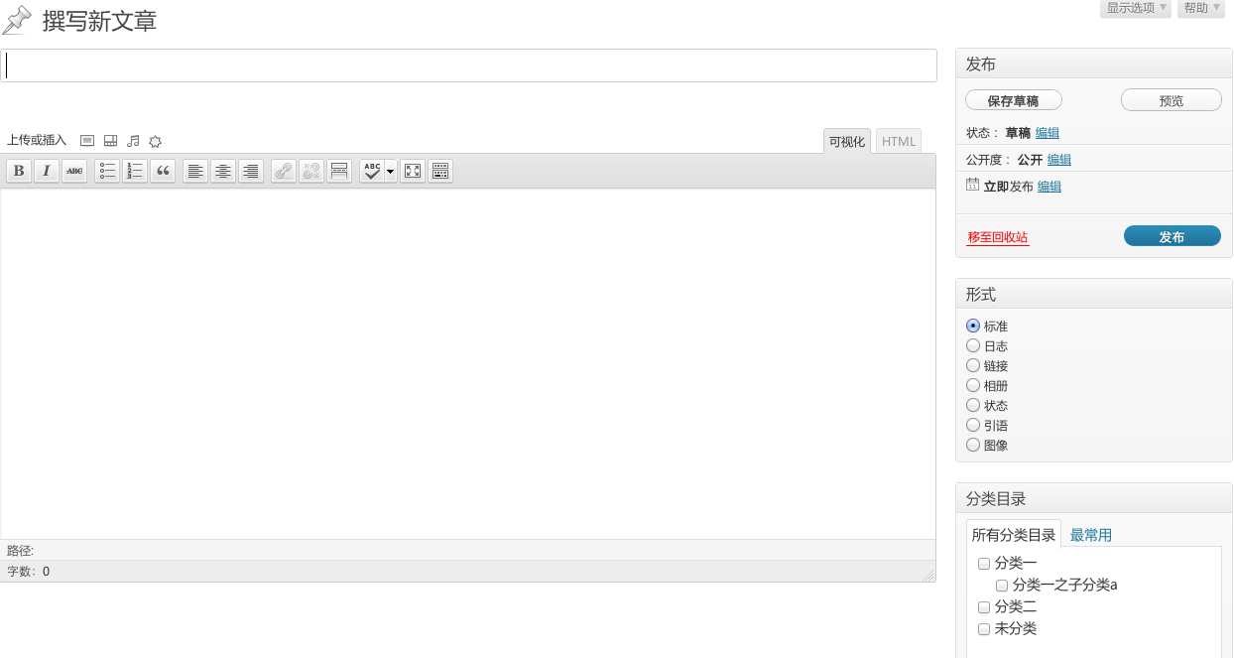

1.2.2 产品发布

1.2.2.1添加产品

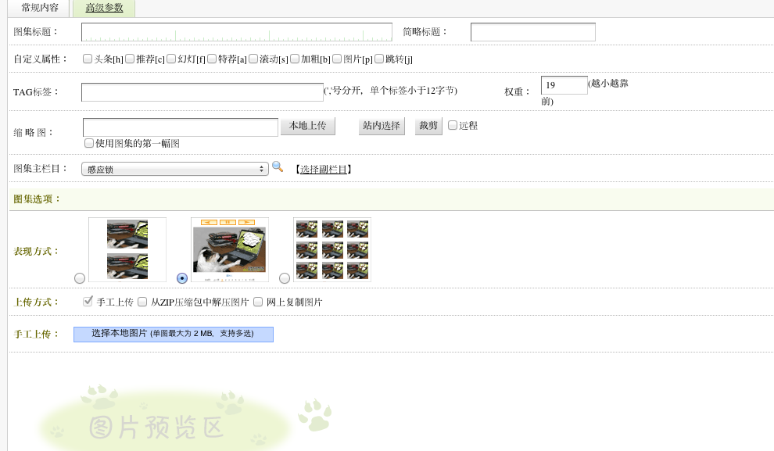

c 产品兑换

1.3 网站风格配色

大气：体现公司的实力宏厚

上档次：体现出公司产品非常适合送礼

健康：因为公司产品是食品类，所以设计的时候要体现出产品的健康和绿色，送礼就要送健康的理念

二 建站流程

2.1 网站需求分析细化与确认

2.1.1 建站目标确认（是否类似妮维雅官网）

2.1.2 功能点细化

2.1.2.1 信息发布（文章添加删除修改、文章分类管理）

2.1.2.2 产品发布（产品添加删除修改、产品分类管理）

2.1.2.3 产品兑换（兑换套餐设置、兑换客户信息录入、兑换客户确定兑换信息、兑换客户收货地址确认、第三方数据接口）

2.1.3 网站主色调确认

2.1.4 网站LOGO

有待确定，会影响界面设计（请尽快确定）

2.1.5 网站首页排版元素

2.1.5.1 版头LOGO展示



2.1.5.2 底部联系方式版权展示



2.1.5.3 中部产品系列形象图展示



2.1.5.4 企业文化、产品诉求导入图片链接



2.1.6 导航栏风格与内容

2.1.6.1 网站结构拓扑图

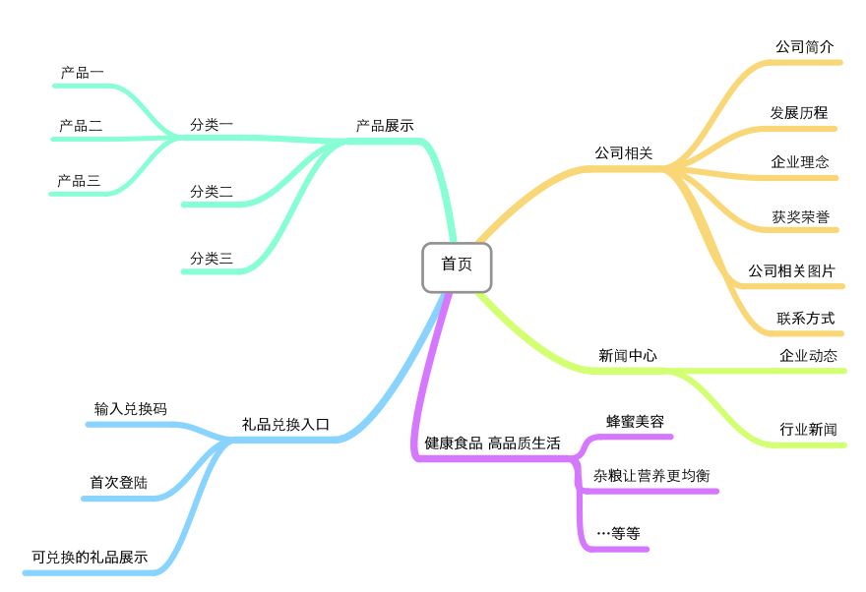

2.1.7 网站文字内容分类

2.1.8 产品展示分类

2.1.9 产品详细页展示要求

~~2.1.9.1 产品发布后台功能点~~

2.1.10 客户礼品兑换USE CASE

2.1.11 第三方数据接口规范（如万科）

2.2 网站外观开发

2.2.1 收集候选参考网站

2.2.2 客户选择参考网站

2.2.3 制作若干配色方案

2.2.4 客户确定配色方案

2.2.5 制作候选首页排版方案

2.2.6 客户选择首页排版方案

2.3 网站功能开发

2.3.1 开发首页

2.3.2 开发文字内容模块

2.3.3 开发产品发布模块

2.3.4 开发礼品兑换模块

2.3.5 开发第三方接口模块

2.4 域名购买

2.5 空间购买

2.6 程序部署

三 网站架构

3.1 架构平台

LAMP（Linux+Apache+Mysql+PHP）保证系统安全性，以及扩展性。

CodeIgniter2.12+Smarty3.1.11+Doctrine2.2.2 采用开源技术框架，方便系统的二次开发

3.2 系统分层

MVC+ORM

3.3 系统开发文档

四 开发周期

根特图

人员安排

五 服务报价

5.1 功能模块报价

5.1.1 首页 1500

5.1.2 网站配色排版1500

5.1.3 文章发布模块 800

5.1.4 产品发布模块 1000

5.1.5 礼品兑换模块 1500

5.1.6 其他小模块 700

5.1.6.1 域名+空间费用（68+289=300 这个是给空间商的钱 不是给我的）

5.1.7 报价核算 1500+1500+800+1000+1500+700 = 7 000

5.2 免费服务

5.2.1 seo友好内建

5.2.2 微博接入

5.2.3 留言接入

5.2.4 网站统计

5.3 售后与维护

5.3.1 售后一年全免

5.3.2 功能更新收费标准

5.3.3 新增功能点收费标准

5.3.4 免责声明